ABC-Klassifizierung
‚KA‘ mit Nullwerten: VORHER
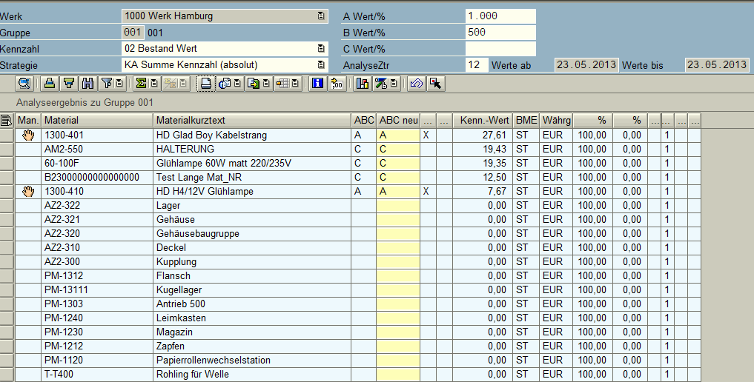
‚KA‘ mit Nullwerten: NACHHER
